In dit document wordt he code van node-red besproken voor de ESP opdracht. Op de volgende pagina is de lay-out te zien:



* Dit is de WiFi in verbinding met de ESP

* Dit is een debug blok.

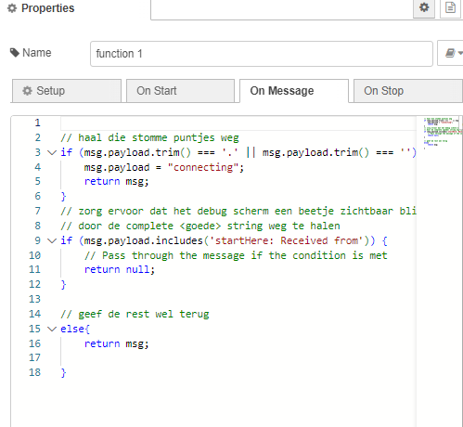

* Dit stukje code wordt gebruikt in een Node-RED Function-knooppunt om de inhoud van msg.payload te controleren en acties uit te voeren op basis van die inhoud. Als msg.payload alleen uit spaties of een enkele punt bestaat, wordt het vervangen door "connecting". Als msg.payload de substring 'startHere: Received from' bevat, wordt het bericht zonder verdere verwerking doorgelaten. In alle andere gevallen wordt msg ongewijzigd doorgegeven aan het volgende knooppunt in de flow.

* Dit stukje code controleert of msg.payload de vereiste substring 'startHere: Received from' bevat. Als dit het geval is, wordt het bericht doorgelaten naar het volgende knooppunt in de flow. Als msg.payload deze substring niet bevat, wordt het bericht verwijderd en niet doorgestuurd naar verdere verwerking in de flow.

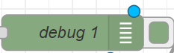

* Het "debug 1" blok is een Debug-knooppunt in Node-RED dat berichten die erdoorheen stromen naar de debug-uitvoer stuurt. Het wordt gebruikt voor het controleren van gegevens tijdens ontwikkeling en testen door ze weer te geven in het debug-venster van de Node-RED-editor.

* De JSON-bestand bevat de configuratie van een Node-RED-flow, inclusief knooppunten zoals UI-elementen, seriële communicatie, gegevensverwerking met Javascript, en debug-uitvoer. Het beschrijft de opzet van de flow, inclusief de UI-indeling, gegevensverwerking en debug-instellingen, waardoor de flow wordt ingeladen en uitgevoerd binnen Node-RED. ook controleert de Json file of de binnenkomende code wel echt een Json code is.

* De "temp" functie in het gegeven Node-RED flowschema is een Function-knooppunt dat verantwoordelijk is voor het verwerken van temperatuurgegevens. De functie haalt de temperatuur direct uit de berichten en rondt deze af naar een precisie van 0.5. Vervolgens wordt een nieuw bericht gemaakt met alleen de afgeronde temperatuur en wordt dit doorgegeven aan andere knooppunten in de flow, waaronder een UI Gauge-knooppunt genaamd "temperature" voor weergave.

* Het "temp-out" blok is een Debug-knooppunt in Node-RED dat verantwoordelijk is voor het weergeven van temperatuurdata. Wanneer geactiveerd, stuurt het berichten met temperatuurwaarden naar de debug-uitvoer van Node-RED, wat handig is voor het controleren van de verwerkte temperatuurdata tijdens ontwikkeling en testen.

* Het "temperature" blok is een UI Gauge-knooppunt in Node-RED dat verantwoordelijk is voor het weergeven van temperatuurmetingen in de gebruikersinterface. Het maakt gebruik van een gage-stijl visualisatie om de temperatuurwaarden visueel weer te geven, met een label in Kelvin en een kleurenschema dat is ingesteld op basis van de temperatuur bereiken.

* De "hum" functie in het gegeven Node-RED flowschema is een Function-knooppunt dat verantwoordelijk is voor het verwerken van luchtvochtigheidsgegevens. Deze functie haalt de luchtvochtigheid direct uit de berichten en rondt deze af naar een precisie van 0.5. Vervolgens wordt een nieuw bericht gemaakt met alleen de afgeronde luchtvochtigheid en wordt dit doorgegeven aan andere knooppunten in de flow, waaronder een UI Gauge-knooppunt genaamd "humidity" voor weergave.

* Het "hum-out" blok is een Debug-knooppunt in Node-RED dat verantwoordelijk is voor het weergeven van luchtvochtigheidsgegevens. Wanneer geactiveerd, stuurt het berichten met luchtvochtigheidswaarden naar de debug-uitvoer van Node-RED, wat handig is voor het controleren van de verwerkte luchtvochtigheidsgegevens tijdens ontwikkeling en testen.

* Het "humidity" blok is een UI Gauge-knooppunt in Node-RED dat verantwoordelijk is voor het weergeven van luchtvochtigheidsmetingen in de gebruikersinterface. Dit knooppunt gebruikt een gage-stijl visualisatie om de luchtvochtigheidswaarden visueel weer te geven, met een label in percentage en een kleurenschema dat is ingesteld op basis van de luchtvochtigheid bereiken.

* Het "chart" blok is een UI Chart-knooppunt in Node-RED dat verantwoordelijk is voor het weergeven van gegevens in een grafiek in de gebruikersinterface. Het maakt gebruik van een bar chart-stijl visualisatie om gegevens weer te geven, zoals temperatuur, luchtvochtigheid of andere metingen, met aanpasbare instellingen zoals de grafiek labels, interpolatiemethode en kleurenschema.

* De "pres" functie in het gegeven Node-RED flowschema is een Javascript Function-knooppunt dat verantwoordelijk is voor het verwerken van drukgegevens. Deze functie extraheert de drukwaarde uit de berichten en rondt deze af naar een precisie van 0.5. Vervolgens wordt een nieuw bericht gemaakt met alleen de afgeronde drukwaarde, die wordt doorgegeven aan andere knooppunten in de flow, zoals een UI Gauge-knooppunt genaamd "pressure" voor visualisatie.



* Het "pres-out" blok is een Debug-knooppunt in Node-RED dat verantwoordelijk is voor het weergeven van drukgegevens. Wanneer geactiveerd, stuurt het berichten met drukwaarden naar de debug-uitvoer van Node-RED, wat handig is voor het controleren van de verwerkte drukgegevens tijdens ontwikkeling en testen.



* Het "pressure" blok is een UI Gauge-knooppunt in Node-RED dat verantwoordelijk is voor het weergeven van drukmetingen in de gebruikersinterface. Het maakt gebruik van een gauge-stijl visualisatie om de drukwaarden visueel weer te geven, met een label in bar en een kleurenschema dat is ingesteld op basis van de druk bereiken
* A yellow rectangular object with black text

  Description automatically generated A screenshot of a computer

  Description automatically generated
* de switch node voert één van meerdere taken uit, welke taak deze uitvoert hangt af van de regels die je meegeeft